# [论文精读] Attention Is All You Need



* **Author**: 谷歌出品
* **Publication**: 31st Conference on Neural Information Processing Systems (NIPS 2017), Long Beach, CA, USA.
* **Link**: <https://arxiv.org/abs/1706.03762>
* **Last Modify**: [v7] Wed, 2 Aug 2023 00:41:18 UTC

作者名字后面的符号意义：

* †和‡: 这两位不是google的，是在google实习期间完成的工作
* *: 代表共同贡献

## Conclusion

以往的序列转换模型都使用复杂的循环或者卷积网络，或者通过Attention机制连接Encoder Decoder。本篇论文提出了一个完全基于Attention机制的序列转换模型：**Transformer**。

Transformer模型在NLP任务中取得了极好的效果，此外，Transformer模型在其他领域也取得了非常好的效果，比如视觉领域的VIT。

**创新点：**

* 抛弃了寻常的循环卷积网络，只使用了Attention机制 (使用的self-Attention机制)
* 相比RNN、LSTM、CNN等模型，Transformer模型具有更强的**并行**计算能力。
* Transformer模型利用Attention机制实现对之前信息的记忆，相比RNN或者LSTM，记忆效果更好，能够记忆的内容更长，也不会出现记忆衰退问题，能够捕捉长距离的依赖关系。
* 通过增加位置编码，使向量中保存序列时间上的前后关系。

**方法：**

编码器解码器结构，使用了如下方法：

* Word Embedding 词嵌入
* Position EnCoding 位置编码
* Attention 注意力机制
  + Multi-Head Attention 多头注意力机制
  + Masked Multi-Head Attention 带遮罩的多头注意力机制
* Residual 残差
* LayerNorm 层归一化
* Dropout 正则化
* softMax

**解决的问题：**

1. 并行性：对于RNN和LSTM，训练过程中只能一个输入一个输入的顺序进行训练，效率极低。而Transformer是一批一批的并行进行训练，可以更高效地利用硬件资源。
2. 长距离依赖问题： 类似RNN和LSTM，信息是逐步传递，当输入序列过长时，可能会遗忘最开始的数据，导致学习结果较差。而Transformer是一批次的数据一起训练，因为attention机制的特殊性，即使是很长的序列数据，对于开头的数据也不会存在遗忘那个问题。
3. 性能：在进行NLP任务时，Transformer模型展现出了更加高效的训练效率和性能。
4. 扩展性： Transformer模型除了NLP任务，在其他领域上也有极好的效果。

## Model

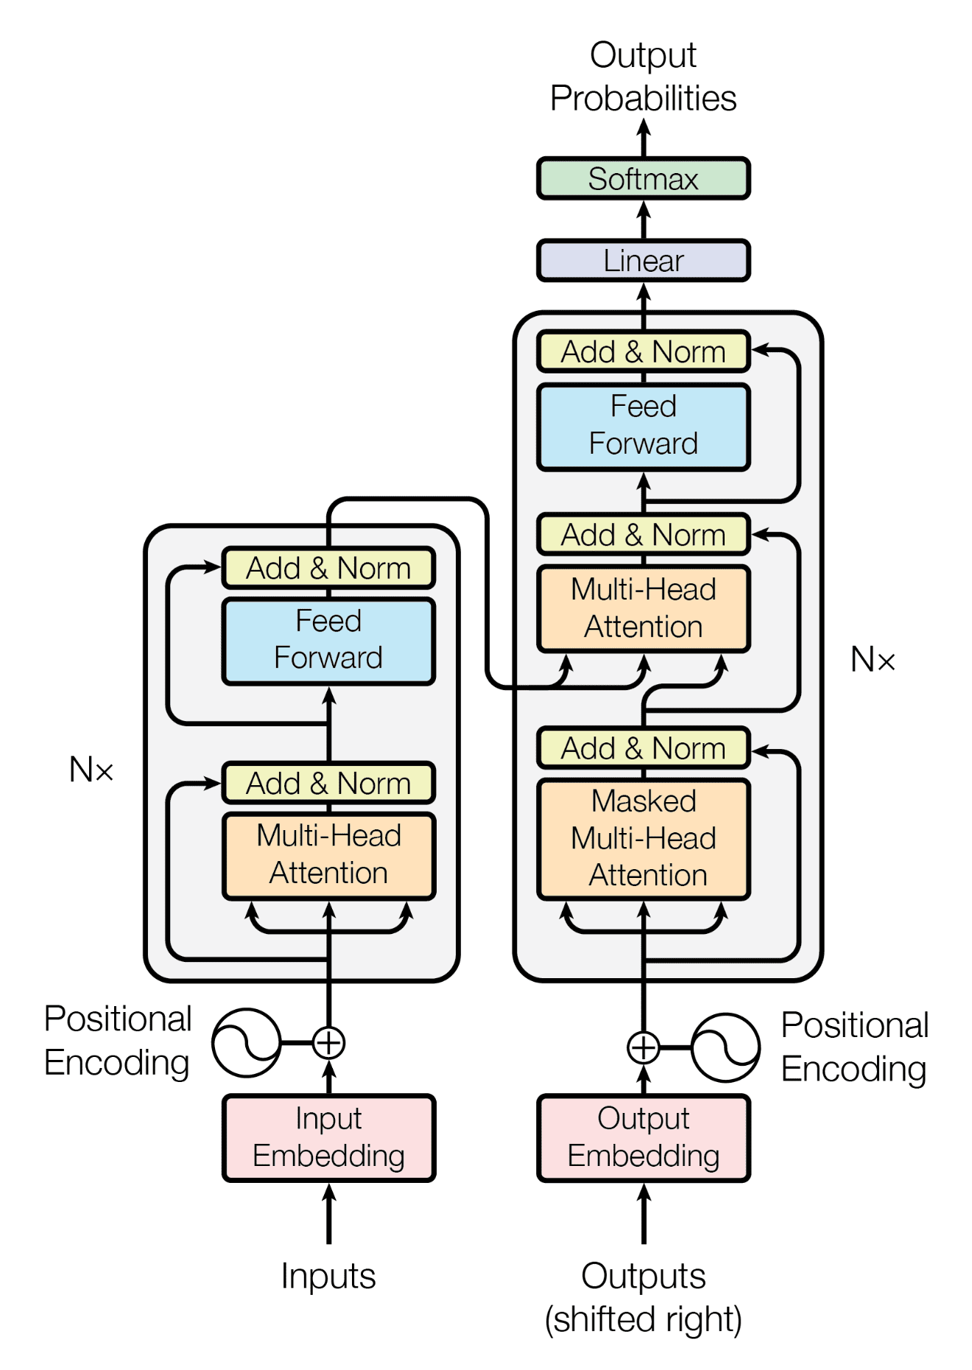

Transformer模型整体除了输入和输出，分为Encoder和Decoder两部分，其中Encoder和Decoder会重复堆叠多层。

数据处理：Word Embedding + Positional Encoding

每层Encoder都是: Multi-Head Attention + Layer-Norm + MLP+ Residual

每层Decoder：Maked Multi-Head Attention + Layer-Norm + MLP+ Residual （因为解码器需要模拟实际情况，预测前面的数据时应该无法查看到后面的数据，所以加了个下三角的遮罩）

### Word Embedding

将词用固定维度的向量表示。每个维度代表一种关系，每个词之间的关系通过向量之间的关系来表达。

词向量的训练算法常用的有：

* **Skip-gram with Negative Sampling (SGNS)**：通过预测周围词来训练嵌入向量。
* **Continuous Bag of Words (CBOW)**：通过上下文词汇的平均来预测目标词汇。
* **GloVe**：利用全局词汇统计信息来学习词嵌入。

这里我们直接使用torch自带的词嵌入模型。

**Case**

'THH': [1, 4]  
'***': [2, 4]  
'Male': [3, 1]  
'Female': [4, 1]  
'Guizhou University': [4, 4]  
'School': [4, 5]

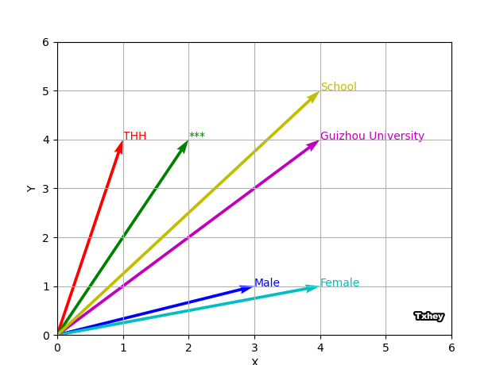

* **THH**和**\*\*\***都是人名，所以比较近。
* **Male** 和 **Female**都是性别的形容词，所以比较近。
* **贵州大学**和**学校**都是学校，所以也比较近。
* 因为**THH**和**\*\*\***是男生和女生的关系，所以**THH** - **\*\*\*** = **Male** - **Female** = [-1, 0]
* 而**贵州大学**和**学校**没有这种关系，所以相减结果不为[-1,0]

**Code**

* vocab_size: 词典大小，只用于词嵌入层使用。也就是决定最后词嵌入矩阵一共有多少个词
* d_model: 每个词的维度，一般为512

import torch  
import torch.nn as nn  
import math  
  
class Embeddings(nn.Module):  
 def __init__(self, vocab_size, d_model):  
 super(Embeddings, self).__init__()  
 # lookup table: 查找表，类似新华字典的作用，保存每个词的向量信息  
 self.lut = nn.Embedding(vocab_size, d_model)  
 self.d_model = d_model  
  
 def forward(self, x):  
 return self.lut(x) * math.sqrt(self.d_model)

进行词嵌入后需要乘以，如果在词嵌入时不进行缩放，可能会导致模型训练不稳定或性能下降的情况。在模型训练中，每个向量的尺度十分关键，也就是向量的大小或长度。在词嵌入的上下文中，向量的尺度通常指的是向量的范数（norm），即向量的欧几里得长度。

对于一个 n 维向量 x，其范数的定义如下：

因为反向传播过程中，误差值很大程度决定了偏导大小(更新程度)，所以向量的尺度也决定了梯度变化的大小。如图所示，当词向量的尺度很大时，计算的误差就会很大，相应参数更新的倍数就越大。

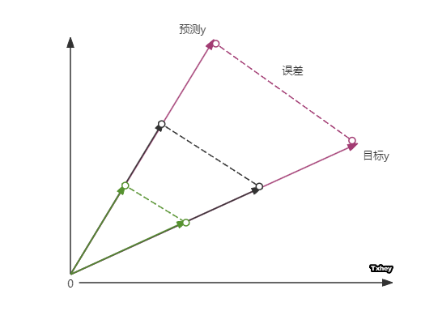

例：使用均方误差作为损失函数

**Important**

Embedding网络的参数是需要训练的，也就是每个词之间的关系需要在网络中慢慢训练才能得到正确的向量关系。当然也可以使用其他已有模型的参数直接使用。

**使用**

vocab_size = 10 # 词汇表大小（词典也就是查找表中一共有10个词）  
embedding_dim = 5 # 嵌入维度(一般为512)  
  
model = Embeddings(vocab_size, embedding_dim)  
  
input_cab = torch.tensor([1,2,3])  
output = model(input_cab)  
print(output)

tensor([[ 0.0528, -1.0185, 1.6773, 0.1311, 0.4906],  
 [ 0.3935, 0.3868, -0.0640, -0.9105, 1.0717],  
 [-1.0727, 1.1457, 1.3508, 1.0211, 0.1830]],  
 grad_fn=<EmbeddingBackward0>)

这里我们的index不使用具体的词，而是用数字代替，因为具体的文字其实不重要，文字之间的关系比较重要。

### Positional Encoding

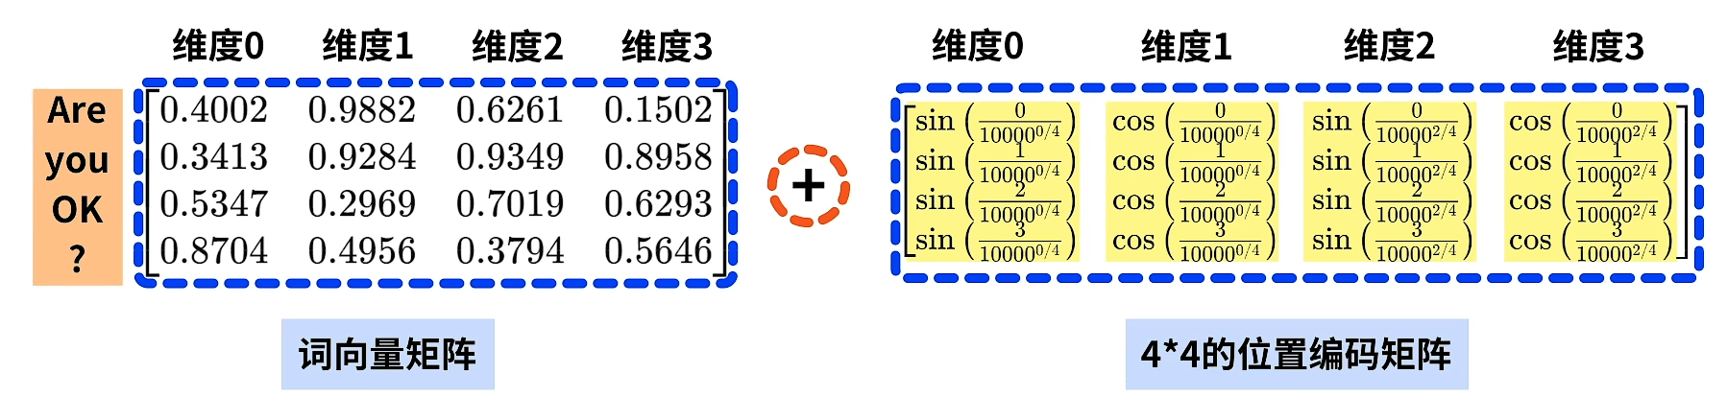

给词向量矩阵增加位置信息。包括每个词的位置信息Pos，和词向量每个维度的i。

*为什么需要位置编码*：

每个词原本的词向量信息是确定的，但是同一个词，可能出现的位置是不同的，加上位置编码后，可以表示不同位置的同一个词所代表的向量信息。（其实可以看做一个新的词了，比如一个是‘我-0’，一个是‘我-3’）。

同样维度的索引也加上位置信息的目的也是如此，不同位置的词所需要的维度i权重也不一样。比如假设维度0代表主语，维度1代表宾语，而‘我-0’的维度0权重就会更高，‘我-3’的维度1权重就会更高。

**Formula**

pos：词在序列中的位置 (行index)  
i：维度的索引[0,d-1] （列index）  
d：词的维度大小

$$PE_{(pos,2i)} = sin(\frac{pos}{10000^{\frac{2i}{d}}})
PE_{(pos,2i+1)} = cos( \frac{pos}{10000^{\frac{2i}{d}}})
\\$$

**Code**

* d_model: 词向量长度 （=Mask的列数）
* max_len: 词个数，因为总是一批一批的，所以这里使用所有批次里的最大长度 (=Mask的行数)

import torch  
import torch.nn as nn  
import math  
  
class PositionalEncoding(nn.Module):  
 def __init__(self, d_model, max_len):  
 super(PositionalEncoding, self).__init__()  
 # 全0的矩阵，一共max_len行，d_model列  
 pe = torch.zeros(max_len, d_model)  
 # shape=(max_len,1)的向量，数据从0到max_len-1 [[0],[1],...,[max_len-1]]  
 position = torch.arange(0, max_len).unsqueeze(1)  
 # 三角函数中每列相同的值： 1/(10000^(i/d_model)) 注：这里使用对数和指数而不是直接使用次方计算，是因为这两个函数在底层更优化，计算速度更快。而且可以避免因为数字过大或过小在浮点数计算中超出范围。  
 div_term = torch.exp(torch.arange(0, d_model, 2).float() * -(math.log(10000.0) / d_model))  
 pe[:, 0::2] = torch.sin(position * div_term)  
 pe[:, 1::2] = torch.cos(position * div_term)  
 # 给pe增加一个维度，表示批次（max_len, d_model） -> (1, max_len, d_model)  
 pe = pe.unsqueeze(0)  
 # 因为位置嵌入不需要更新参数内容  
 self.register_buffer('pe', pe)  
  
 def forward(self, x):  
 x = x + self.pe[:, :x.size(1)]  
 return x

**使用**

# 示例：如何在Transformer中使用位置编码  
d_model = 6 # 特征维度  
max_len = 3 # 最大序列长度  
  
# 创建位置编码实例  
pos_encoder = PositionalEncoding(d_model, max_len)  
  
# 输入序列  
src = torch.rand((2, max_len, d_model)) # 序列长度，batch大小，特征维度  
  
print(src)  
# 添加位置编码  
src = pos_encoder(src)  
  
print(src)

### Attention

Attention机制：通过获取某个token与其他token的关系（注意程度），来预测目标内容。

#### Scaled Dot-Product Attention

最普通的Attention机制如图所示，也就是Scaled Dot-Product Attention（缩放点积注意力）

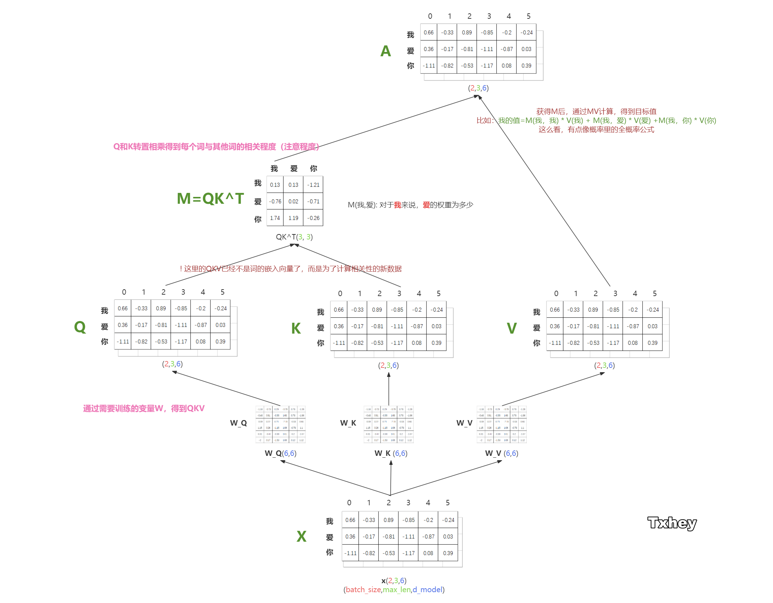

Attention机制的关键在于QKV矩阵，举一个简单的例子：通过身高预测体重

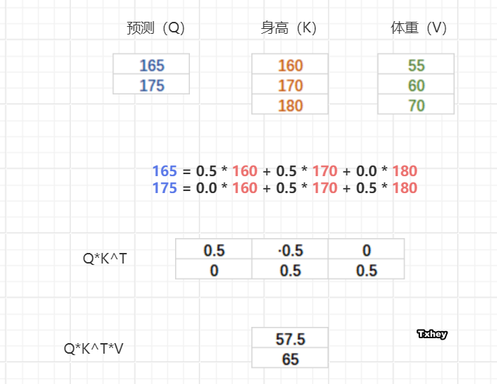

但一般的attention机制除此之外，还带有Scale(缩放)、Mask(掩码)等操作。Multi-Head Attention没有Mask，Masked Multi-Head Attention有Mask；

带Mask掩码的Attention机制

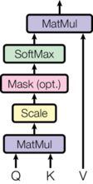

**公式**

**代码**

def attention(query, key, value, mask=None, dropout=None):  
 # 获取词向量的嵌入维度(最后一维) embedding dimension  
 d_k = query.size(-1)  
 # 计算 QK^T/sqrt(d_k)  
 scores = torch.matmul(query, key.transpose(-2, -1)) / math.sqrt(d_k)  
 # 通过掩码将QK^T数组变为下三角矩阵 即(i,j)=0或无穷小(if i<j)  
 if mask is not None:  
 scores = scores.masked_fill(mask == 0, -1e9)  
 p_attn = F.softmax(scores, dim = -1)  
 if dropout is not None:  
 p_attn = dropout(p_attn)  
 return torch.matmul(p_attn, value), p_attn

mask例子

mask = torch.tensor([[[1, 0], [0, 1]]])  
test = torch.tensor([[1.0, 2.0], [3.0, 4.0]])  
test2 = test.masked_fill(mask == 0, -1e9)  
print(test2)

tensor([[[ 1.0000e+00, -1.0000e+09],  
 [-1.0000e+09, 4.0000e+00]]])

#### Multi-Head Attention

transformer中使用的是多头注意力机制，相比之下只是多了几个线性全连接层和分头机制。

**分头的目的**：词的每个维度可能代表不同的意思，分头后将实现相同的词在不同维度中的注意力程度，能够获取更加丰富的表达方式，可以捕捉更多的语义信息。

（图中的线性层可忽略）

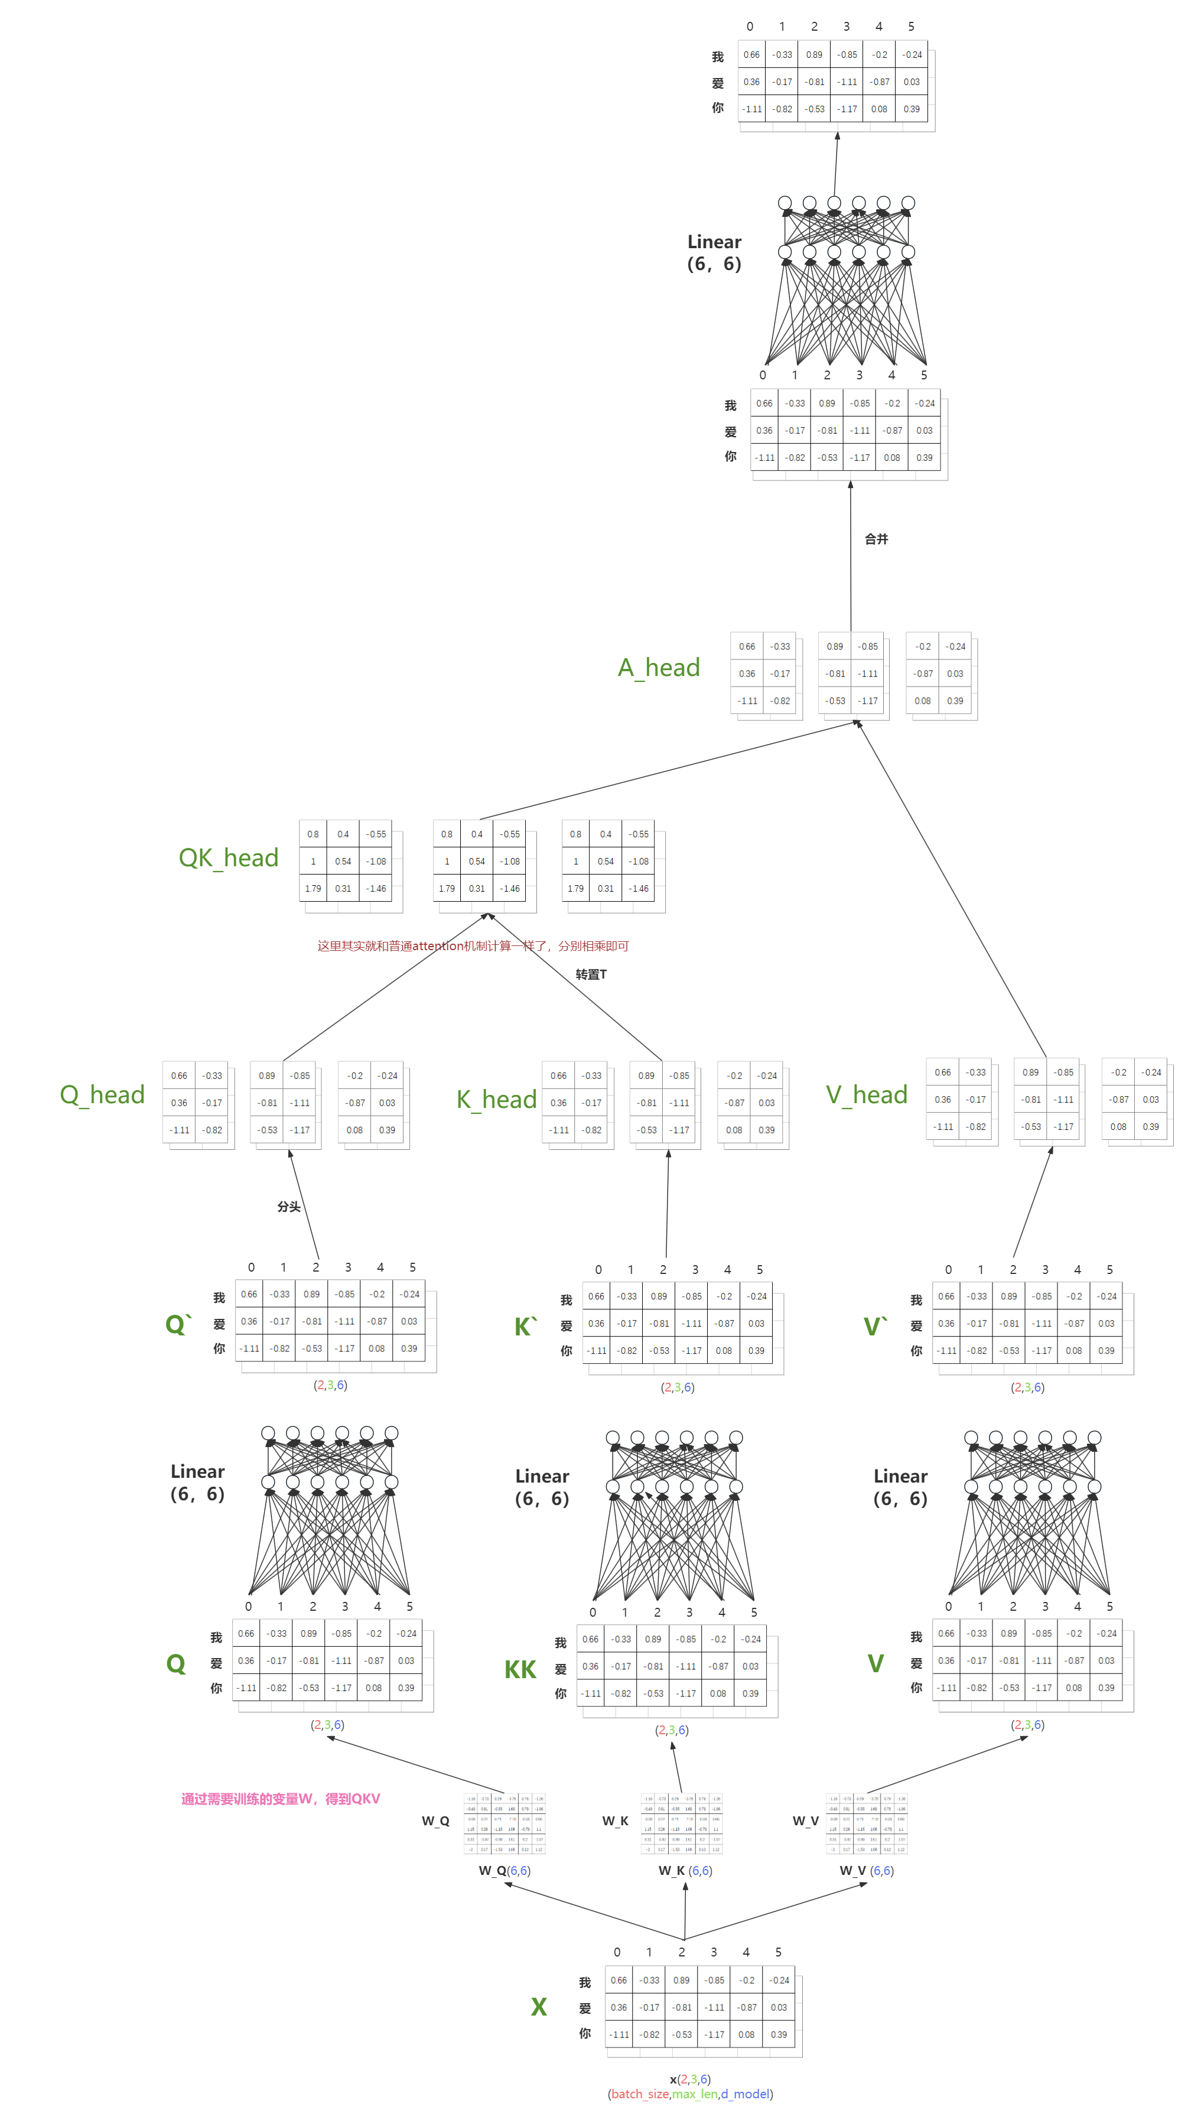

class MultiHeadedAttention(nn.Module):  
 def __init__(self, h, d_model, dropout=0.1):  
 super(MultiHeadedAttention, self).__init__()  
 assert d_model % h == 0  
 # We assume d_v always equals d_k  
 self.d_k = d_model // h  
 self.h = h  
 self.linears = clones(nn.Linear(d_model, d_model), 4)  
 self.attn = None  
 self.dropout = nn.Dropout(p=dropout)  
   
 def forward(self, query, key, value, mask=None):  
 if mask is not None:  
 # Same mask applied to all h heads.  
 mask = mask.unsqueeze(1)  
 nbatches = query.size(0)  
   
 # 将经历线性变化的Q` K` V` 进行分头处理(假设维度为6，分成3个头，每个头2个维度)  
 # 1. Q` = linear(Q): 线性变化：(batch_size, max_len, d_model) -> (batch_size, max_len, d_model)  
 # 2. query = Q`.view(batch_size, max_len, head_num, d_model/head_num) (2,3,6) -> (2, 3, 3, 2)  
 # 3. query = query.transpose(1,2) (2，3，3，2) -> (2,3,2,3) 方便后续计算，既把每个子表的宽高维度放到最后两个维度  
 query, key, value = \  
 [l(x).view(nbatches, -1, self.h, self.d_k).transpose(1, 2)  
 for l, x in zip(self.linears, (query, key, value))]  
   
 # 2) 进行普通的缩放点击注意力机制运算   
 x, self.attn = attention(query, key, value, mask=mask,   
 dropout=self.dropout)  
   
 # 3) 把分开的头再接到一起  
 x = x.transpose(1, 2).contiguous() \  
 .view(nbatches, -1, self.h * self.d_k)  
 # 4) 最后再来一遍Linear  
 return self.linears[-1](x)

#### Masked Multi-Head Attention

部分应用中，比如“预测下一个词”，因为Attention机制可以并行运行，导致序列中前面的数据能够看到后面的数据（按理说比如输入序列为“我爱你”时，当预测“爱”字时，按理说只能看到前面的“我”，而看不到后面“你”），为了避免这种情况，提出给QK相乘的矩阵(相关性矩阵)加上遮罩Mask，让它变成下三角矩阵。之前的案例中都加上了遮罩的。

[1, 0, 0],  
[1, 1, 0],  
[1, 1, 1]

### Residual Connection 残差

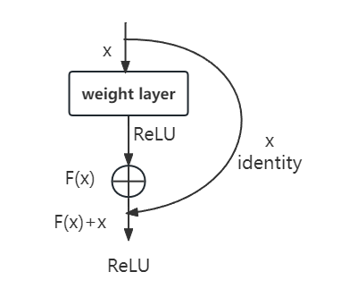

输出数据中保留了部分输入数据的特征，这就是残差连接的作用。残差连接帮助保持输入信息的完整性，使得深层网络更容易训练并减少梯度消失问题。

简单来说，残差就是：未处理的数据(x) + 处理后的数据(F(x))

**Code**

因为模型中的残数就是个加法，没有专门的网络，所以就用代码模拟一下上图的残差表示。

import torch  
import torch.nn as nn  
  
class SimpleResidualLayer(nn.Module):  
 def __init__(self, input_dim, output_dim):  
 super(SimpleResidualLayer, self).__init__()  
 self.linear = nn.Linear(input_dim, output_dim)  
 self.activation = nn.ReLU()  
 # 如果处理前和处理后的维度不一样，则x需要先通过线性变换修改维度  
 # self.residual_connection = nn.Linear(input_dim, output_dim)  
  
 def forward(self, x):  
 residual = x  
 out = self.linear(x)  
 out = self.activation(out)  
 out += residual # 其实就是两个加起来  
 return out  
  
# 创建一个示例网络  
input_dim = 5  
output_dim = 5  
model = SimpleResidualLayer(input_dim, output_dim)  
  
# 打印网络结构  
print(model)  
  
# 测试网络  
input_data = torch.randn(3, input_dim) # 3个样本，每个样本有input_dim个特征  
output_data = model(input_data)

**Caution**

这里输入维度和输出维度一样，所以x不需要处理，如果输入和输出维度不一样一定要先进行线性变换修改x维度。

### Feed Forward Neural Network 前馈神经网络层

其实就是两个全连接线性变化和一个激活函数组成的神经网络。

### LayerNorm 层归一化

它是在单个数据样本上独立进行归一化，而不是在一个批次上的所有数据样本上进行归一化。层归一化通常在循环神经网络（RNN）和Transformer模型中效果显著。

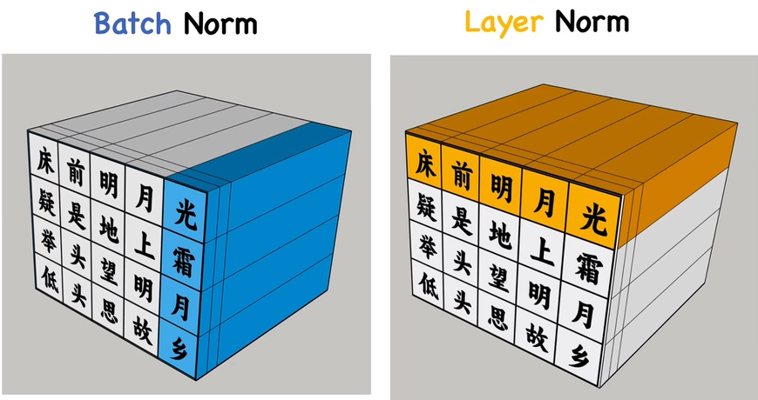

为什么Transformer需要Layer Norm：

* 因为翻译任务的序列长度不一样
* 批次规模复杂
  + 例子：现有两个批次，分别是尖子班和较差班，你数学都是90分，normalization将分数标准化到[0,1]（标准正太分布）,这就导致同样的分数在尖子班的归一化分数极低，但在较差班的归一化分数非常高，这其实很不公平，训练效果也不好
* 计算依赖性 ：同一批次的后一个数据必须等前一个数据，全部加载完后才能进行normalization，比layer慢
* 适应性和泛化能力： 同一个数据的不同元素进行norm（也就是layer norm），除了将数据压平，不同元素之间的相关性不变，高的仍然是高的，个性能够保留下来。

**Formula**

1. 计算均值
2. 计算方差
3. 归一化

其中， ϵ 是一个很小的常数，用于防止除以零的情况。

1. 缩放和平移

**Case**

输入：  
同学1：[1.0, 2,0, 3,0]  
同学2：[4.0, 5,0, 6,0]  
输出：  
同学1：[-1.2247, 0.0000, 1.2247]  
同学2：[-1.2247, 0.0000, 1.2247]

**Code**

假设输入参数为语文、数学、英语成绩（input_dim = 3）

其他应用：词嵌入：也就相当于每个单词(同学)的维度为3

import torch  
import torch.nn as nn  
  
# 定义一个简单的网络，包括线性层和层归一化  
class LN(nn.Module):  
 def __init__(self, input_dim):  
 super(LN, self).__init__()  
 self.norm1 = nn.LayerNorm(input_dim)  
  
 def forward(self, x):  
 x = self.norm1(x)  
 return x  
  
# 创建网络实例  
input_dim = 3  
model = LN(input_dim)  
  
# 测试网络  
input_data = torch.tensor([[1.0,2.0,3.0],[4.0,5.0,6.0]]) # 从列表创建张量  
output_data = model(input_data)  
print(output_data)

tensor([[-1.2247, 0.0000, 1.2247],  
 [-1.2247, 0.0000, 1.2247]], grad_fn=<NativeLayerNormBackward0>)

可以发现，归一化是对每个单独数据归一化，比如数据1和数据2没有任何关系

归一化代码也可以自己写（这里用的标准差，而不是方差）

class LayerNorm(nn.Module):  
 "Construct a layernorm module (See citation for details)."  
 def __init__(self, features, eps=1e-6):  
 super(LayerNorm, self).__init__()  
 self.a_2 = nn.Parameter(torch.ones(features))  
 self.b_2 = nn.Parameter(torch.zeros(features))  
 self.eps = eps  
  
 def forward(self, x):  
 mean = x.mean(-1, keepdim=True)  
 std = x.std(-1, keepdim=True)  
 return self.a_2 * (x - mean) / (std + self.eps) + self.b_2

### Dropout 正则化

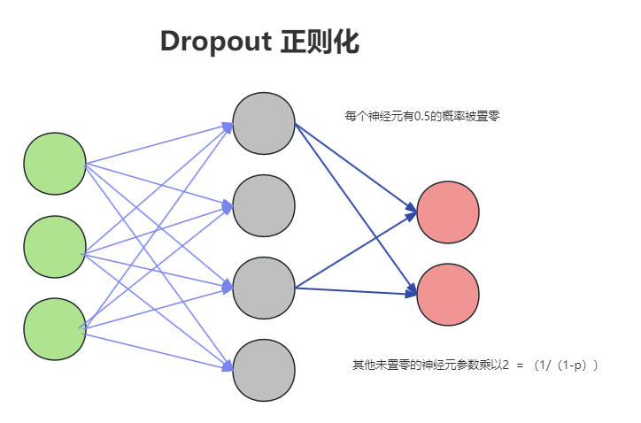

是实现 dropout 正则化的模块。防止过拟合。通过在训练过程中随机地将部分神经元的输出置零来实现。这样可以减少神经元之间的相互依赖，从而增强模型的泛化能力。

在训练过程中，Dropout 会以一定的概率 ppp （通常为 0.5）随机地将输入张量的一部分元素置零，同时将未置零的元素按 (例子中=2，未置零的元素都乘以2) 的比例进行缩放，为了保证在训练和测试时神经网络的总激活值保持一致，从而避免由于 Dropout 导致的输出不稳定。这种操作在每个训练步骤中都是随机的。

使用 nn.Dropout 非常简单，只需要在定义模型时将其添加到网络结构中即可。在前向传播过程中，Dropout 会自动生效。

**Code**

import torch  
import torch.nn as nn  
import torch.optim as optim  
  
# 定义一个简单的神经网络  
class SimpleNet(nn.Module):  
 def __init__(self, input_size, hidden_size, output_size, dropout_prob):  
 super(SimpleNet, self).__init__()  
 self.fc1 = nn.Linear(input_size, hidden_size)  
 self.dropout = nn.Dropout(dropout_prob)  
 self.fc2 = nn.Linear(hidden_size, output_size)  
  
 def forward(self, x):  
 x = torch.relu(self.fc1(x))  
 x = self.dropout(x) # 在隐藏层之后应用 Dropout  
 x = self.fc2(x)  
 return x  
  
# 超参数  
input_size = 3  
hidden_size = 4  
output_size = 2  
dropout_prob = 0.5 # Dropout 概率  
  
# 创建模型实例  
model = SimpleNet(input_size, hidden_size, output_size, dropout_prob)  
  
# 打印模型结构  
print(model)  
  
# 创建一个输入张量  
input_tensor = torch.randn(5, input_size)  
  
# 前向传播  
output = model(input_tensor)  
print("Output:", output)  
  
# 定义损失函数和优化器  
criterion = nn.MSELoss()  
optimizer = optim.Adam(model.parameters(), lr=0.001)  
  
# 模拟一个训练步骤  
model.train() # 训练模式  
optimizer.zero_grad()  
output = model(input_tensor)  
target = torch.randn(5, output_size)  
loss = criterion(output, target)  
loss.backward()  
optimizer.step()

### softMax

特别是在分类任务中。它将一个实数向量转换为一个概率分布向量，使得

* 输出的各个值在 (0, 1) 之间
* 所有值的和为 1。

Softmax 函数广泛应用于多分类问题的输出层。

softmax相比较普通的比大小，存在放大差异的优点，也就是值越大，输出概率就越大，值越小，输出概率就越小，增强对最大概率类别的shi'bie

**Formula**